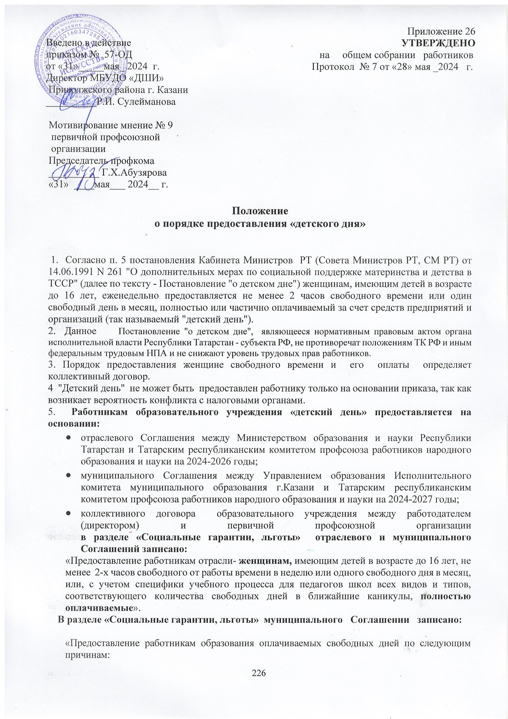

- отцам, имеющим детей в возрасте до 16 лет и воспитывающим их без матери - один свободный день в месяц, или, с учетом специфики учебного процесса для педагогов школ всех видов и типов, соответствующего количества дней в ближайшие каникулы, полностью оплачиваемые».
6. Образовательное учреждение в коллективном договоре и правилах внутреннего трудового распорядка устанавливает порядок предоставления «детского дня» на основании Положения о предоставлении «детского дня».
7. «Детский день» предоставляется по личному заявлению работника в строгом соответствии с Положением о «детском дне» на основании приказа (распоряжения) руководителя образовательного учреждения за фактически отработанное время.
8. Данное положение не распространяется на женщин, работающих по режиму неполного рабочего дня или находящихся в очередном отпуске, в отпуске по уходу за ребенком до 3-х лет. Суммирование свободного времени не допускается.
9. Локальный акт «Положение о порядке предоставления «детского дня» разрабатывается в учреждении образования и вводится в действие приказом (распоряжением) руководителя образовательного учреждения с учетом мотивированного мнения первичной профсоюзной организации.

